1 Общая часть

* 1. Описание предметной области

Программный компонент осуществляет процесс трансляции файлов EKB в формат приложения для создания диаграмм и интерактивных досок draw.io.

Редактор баз знаний Personal Knowledge Base Designer сохраняет проекты в файлы с расширением ekb и содержит многоуровневую структуру, состоящую из следующих элементов:

1. Templates – список шаблонов;
2. Facts – список фактов;
3. Rules – список правил.

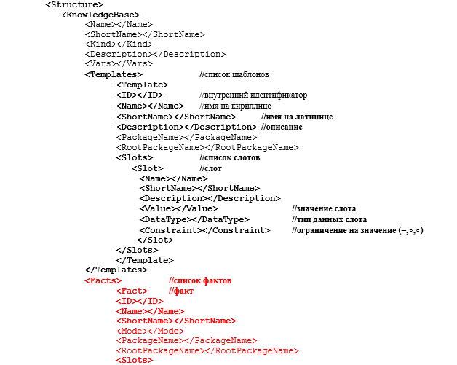

Рисунок N – Фрагмент структуры файла ekb

Разметка файлов draw.io состоит из корневого элемента root и множества вложенных объектов структуры mxCell. Каждый элемент данной структуры хранит в себе уникальный id. Связь между элементами осуществляется с помощью указания идентификатора в параметре parent структуры дочернего компонента.

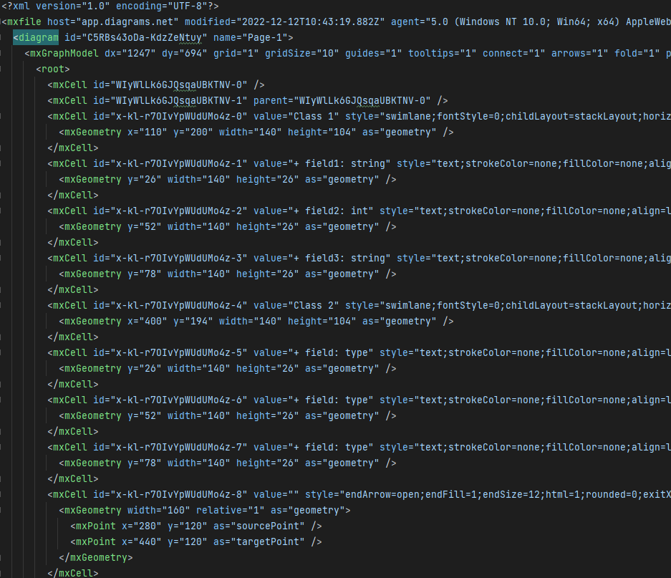

Рисунок N – Фрагмент структуры файла drawio.xml

Дополнительно программный компонент предоставляет возможность выбора пользователем места хранения файла для конвертации и места сохранения конвертированного файла xml.